Mittuniversitetet
Institutionen för teknik, fysik och matematik
Herje Westman, Tomas Nilson
Tentamen i baskurs Matematik D (5p) MAAX33
2007-03-19 kl. 08.00-13.00

Max: 30p Betyg 3: 15p Betyg 4: 20p Betyg 5: 25p
Max: 30p Betyg G: 15p Betyg VG: 23p
Skriv tydliga och utförliga lösningar till alla uppgifter. Införda variabler ska förklaras. Enbart svar godtas ej. Tänk på att alla svar ska ges i så enkel form som möjligt. Skriv namn på alla blad som lämnas in.
Hjälpmedel: Miniräknare (ej symbolhanterande) och formelsamling.

- Bestäm derivatan till funktionerna:
a) $f(x)=5\text{sin}2x$ b) $g(x)=(2x−5)^{3}$ c) $h(x)=x^{3}e^{2x}$ (3p)

- a) Beräkna sidan BC i triangeln ABC (2p)
b) Beräkna triangelarean. (1p)
45 cm
B
32º
63º
C
A

- Punkten P ligger på enhetscirkeln nedan. Bestäm koordinaterna (x, y) för P om vinkeln v = 157°. (1p)

^{y}
P
v
121211 _{x}
_{(1, 0)}

- Bestäm samtliga lösningar till följande ekvationer. Svara i hela grader.
a) $\text{sin}x=0,\text{276}$ (1p)
b) $\text{cos}3x=0,5$ (1p)
c) $2\text{sin}(4x−6)=1$ (1p)

- Beräkna följande integraler exakt med hjälp av primitiva funktioner:
a) $\int_{1}^{2}{(6x^{2}+5)\text{dx}}$ b) $\int_{π/{\text{12}}}^{π/4}{8\text{cos}2\text{xdx}}$ (2p)

- En motorcyklist börjar bromsa. Motorcykelns hastighet v m/s ges då av funktionen $v(t)=\text{27}−0,\text{22}t^{2}$där t är tiden i s efter inbromsningens början.
a) Vilken hastighet i km/h har motorcykeln 3 sekunder efter inbromsningens början?
(1p)
b) Antag att föraren bromsar tills cykeln står stilla. Hur lång blir då bromssträckan?
(2p)

- I figuren är kurvan $y=2x^{3}−9x^{2}+\text{12}x$ ritad. Beräkna arean av det streckade området.
(3p)
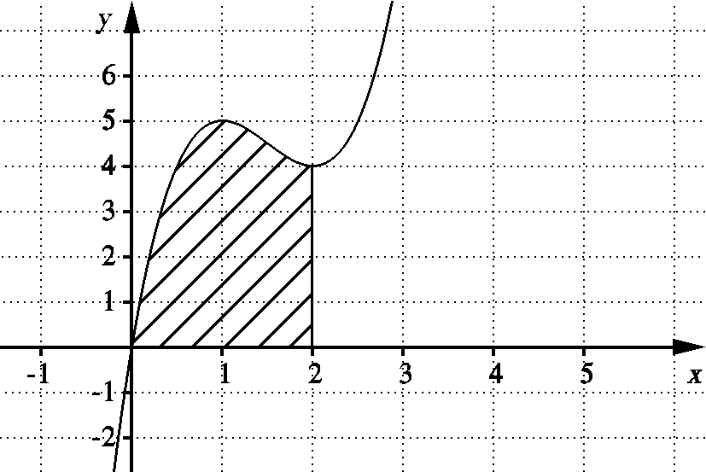

- Vid ett experiment ändras temperaturen y ºC enligt sambandet
y = 25 + 30 sin 0,80t, där t är tiden i timmar efter försökets början.
Anm.; ”vinkeln” 0,80t är i radianer!
a) Vilken är den lägsta temperaturen under experimentet? (1p)
b) Hur lång är perioden? (1p)
c) Med vilken hastighet i ºC/h förändras temperaturen vid tiden t = 3,0 h? (1p)

8. Ett flygplan flyger rakt och på konstant höjd h = 3600 m över plana marken. Vilken medelhastighet i km/h har planet mellan punkterna A och B om vinklarna u = 40°,
w = 70° och det tar 20 s att flyga sträckan AB?
(3p)
A B
•  • u w h • C

9. Bestäm med hjälp av derivata alla eventuella min-, max- och terasspunkter till kurvan$y=e^{x}(x−1)^{2}$. Gör därefter en skiss av kurvan. (3p)

10. En sfärisk snöboll smälter på ett sådant sätt att volymen minskar med 200 cm³ per minut. Hur snabbt ändras radien i det ögonblick då den är 6,0 cm? (3p)

Lycka till!

